weber.xerm 868, Dickbettmörtel Trass

Saint-Gobain Weber

Eigenschaften

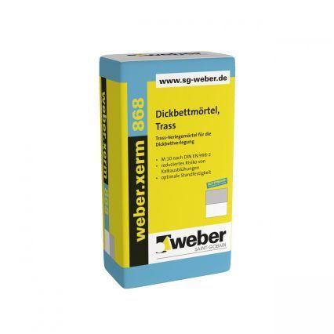

GTIN:

4011361117807

HAN:

101154